положение беларусских организаций гражданского общества: результаты опроса

Настоящий материал представляет собой обобщенные результаты опроса, проведенного анонимно в ноябре-декабре 2022 года среди руководства организаций гражданского общества Правозащитной организацией Lawtrend в сотрудничестве с партнерскими организациями.
Для целей опроса под организациями гражданского общества понимались как институционально оформленные структуры (различные формы некоммерческих юридических лиц, их организационные структуры, простые товарищества и др.), так и неформальные инициативы.
В опросе приняло участие 108 организаций гражданского общества, при этом 74 организации гражданского общества приняли участие в опросе в полном объеме (ответили на все обязательные вопросы опросника и «дошли» до последнего вопроса). В анализе ответов на вопросы указывается процентное соотношение от общего количества организаций гражданского общества, ответивших на данный конкретный вопрос.
- Картина организаций гражданского общества, принявших участие в опросе
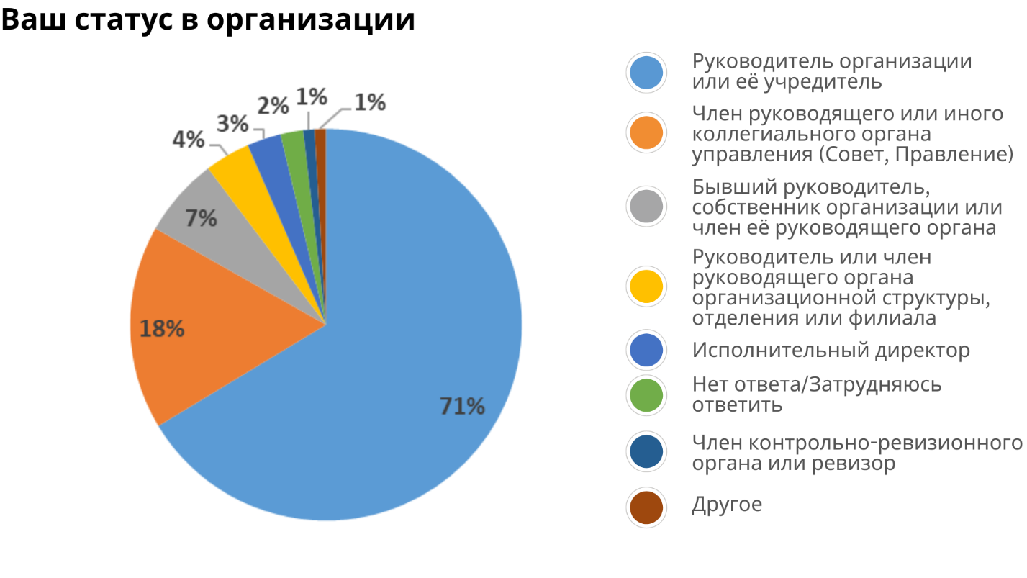
71% представителей организаций гражданского общества, ответивших на данный вопрос (далее по тексту ОГО), указали, что являются руководителем организации и/или ее учредителем, 18% - член руководящего или иного коллегиального органа управления (Совет, Правление), 7% - бывший руководитель, собственник организации или член её руководящего органа, 4% - руководитель или член руководящего органа организационной структуры, отделения или филиала, 3% - исполнительный директор, по 1% - член контрольно-ревизионного органа или ревизор и иное (сотрудник в горизонтальной организации), 2% выбрали вариант «нет ответа/затрудняюсь ответить».
  - Юридический статус ОГО
49% ОГО указали, что их организация находится в процессе ликвидации или ликвидирована в Беларуси, 36% - организация зарегистрирована за пределами Беларуси, 17% - организация не была зарегистрирована в Беларуси, 12% - организация зарегистрирована как НКО в Беларуси (общественное объединение, фонд, учреждение, союз или ассоциация), 10% - организация планирует зарегистрироваться за пределами Беларуси.

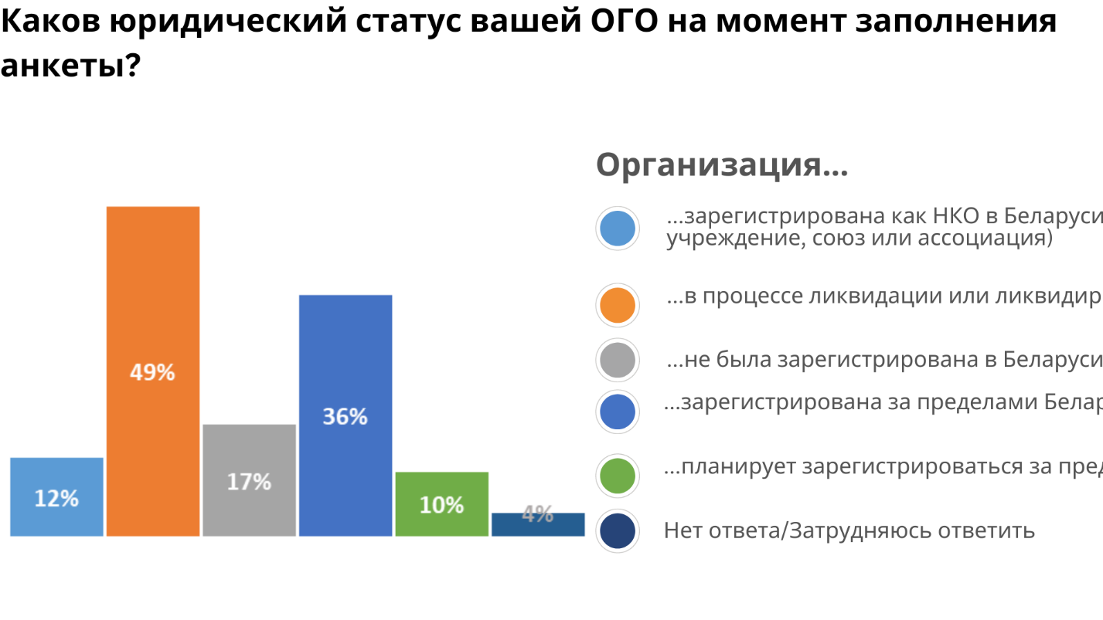

56% ОГО, которые имеют зарегистрированный статус за пределами Беларуси, указали, что их организация была зарегистрирована за рубежом после 2020 года, 44% - была зарегистрирована до 2020 года.

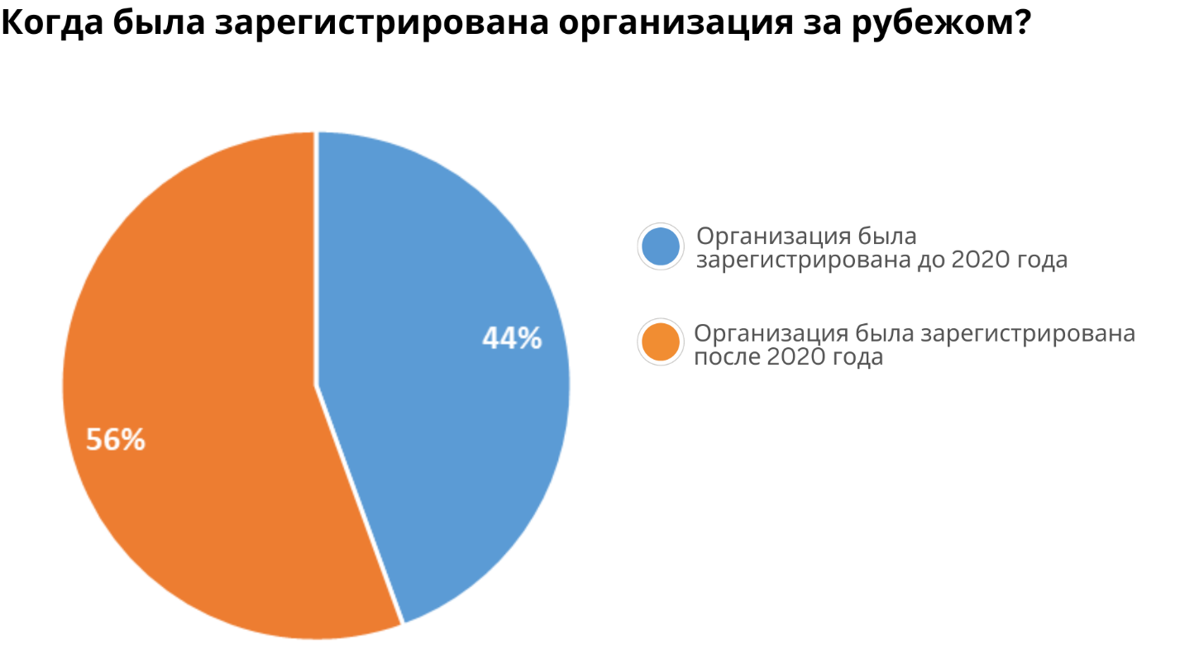

97% ОГО, имеющих зарегистрированный статус за рубежом указали, что организация в настоящее время продолжает осуществлять свою деятельность, 3% - скорректировали миссию, переориентировали деятельность и осуществляют ее в интересах другой страны (страны релокации, Украины и т.п.).

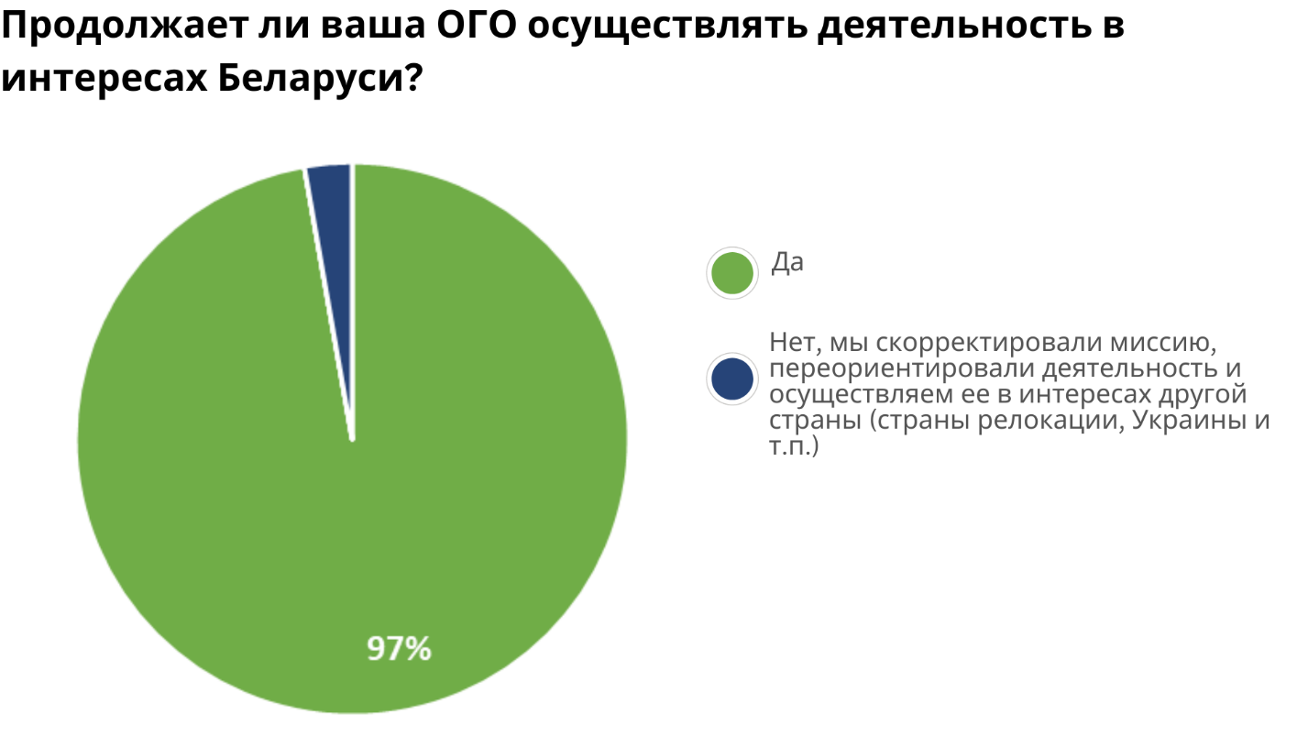

21% ОГО, принявших участие в опросе, создано до 2000 года, 20% - до 2015 и 13 % после 2020 годов, 12 % - до 2010 года, 11 % - до 2020 года, столько же до 1995, 8 % - до 2005 и 4% - до 1990.

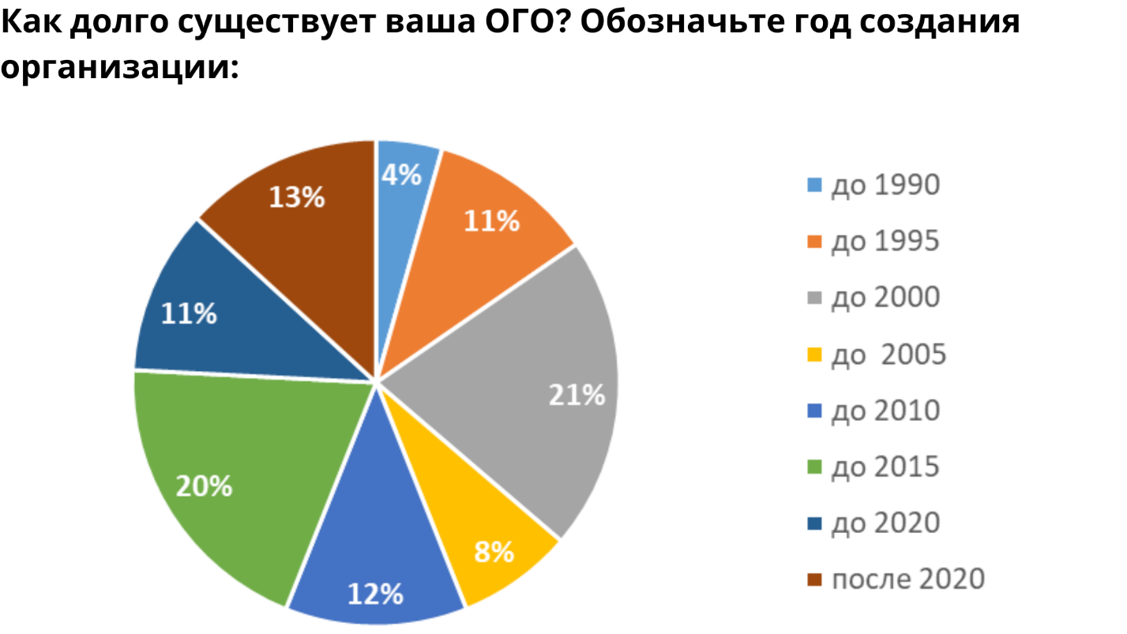

1.2. Направления деятельности и целевые группы ОГО
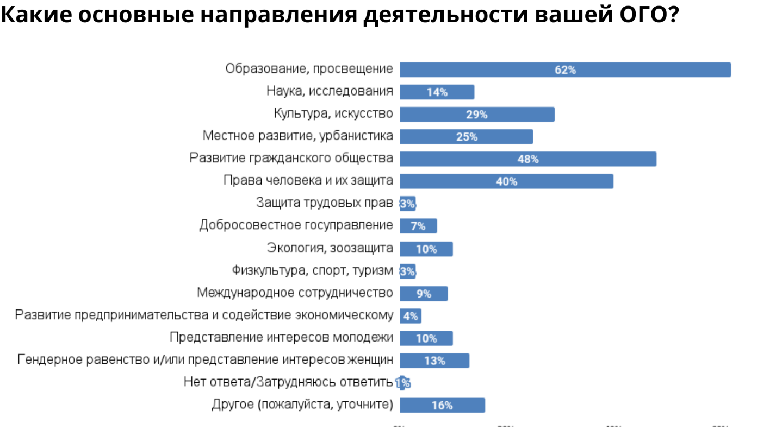
Наиболее распространенными направлениями деятельности среди прошенных ОГО стали образование и просвещение (62%), развитие гражданского общества (48%), права человека и их защита (40%), культура и искусство (29%) и местное развитие и урбанистика (25%). 1% затруднился ответить на вопрос об основных направлениях своей деятельности. Можно предположить из дальнейших ответов, что деятельность в данном случае приостановлена.

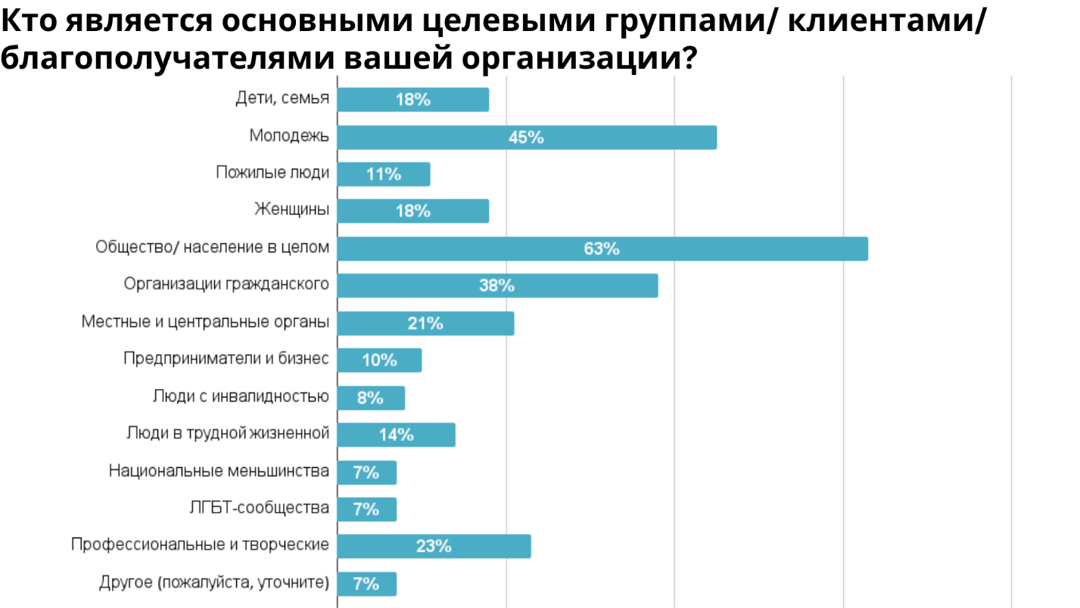

При этом основными целевыми группами ОГО, принявших участие в опросе, являются общество/ население в целом (63%), молодежь (45%), организации гражданского общества (38%), профессиональные и творческие сообщества (23%) и местные и центральные органы власти (21%). Вариант «другое» (7%) включил в себя правозащитников, политических заключенных, учителей, сотрудников и деятелей культуры, историков, студентов.
1.3. Руководство в ОГО
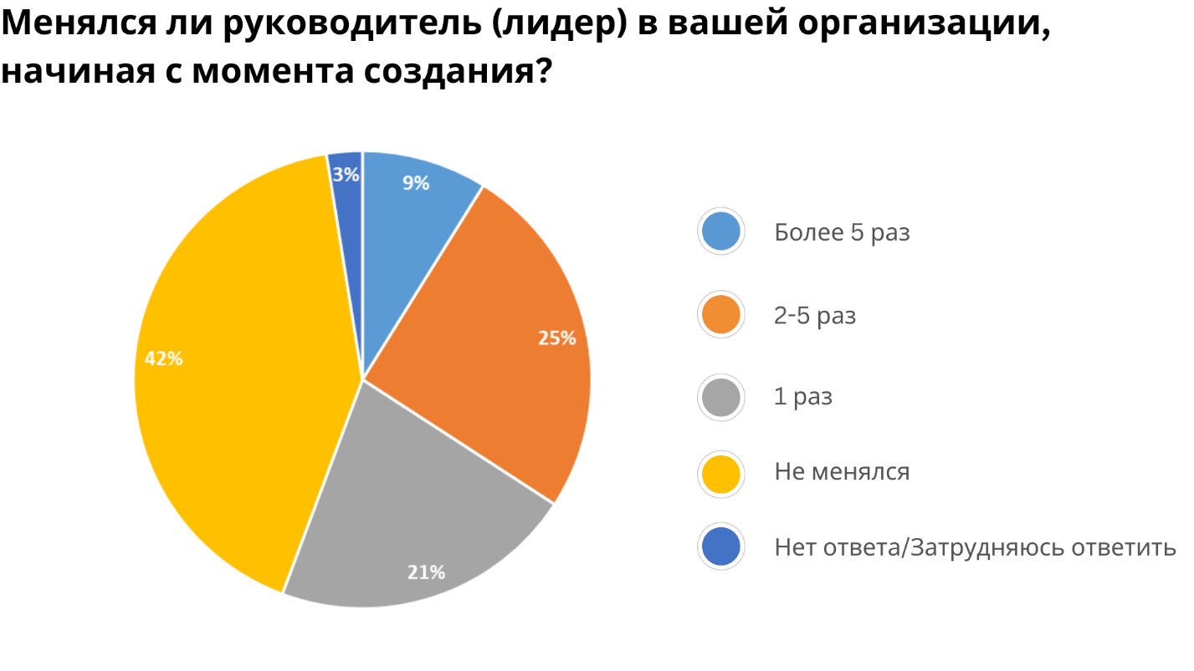
42% ОГО указали, что руководитель их организации с момента создания не менялся ни разу, 25% - 2-5 раз, 21% - 1 раз, 9% - более 5 раз, 3% затруднились ответить на этот вопрос.
2. Сотрудничество и взаимодействие беларусских ОГО друг с другом, иными акторами

2.1. Участие ОГО в коалициях, зонтичных структурах
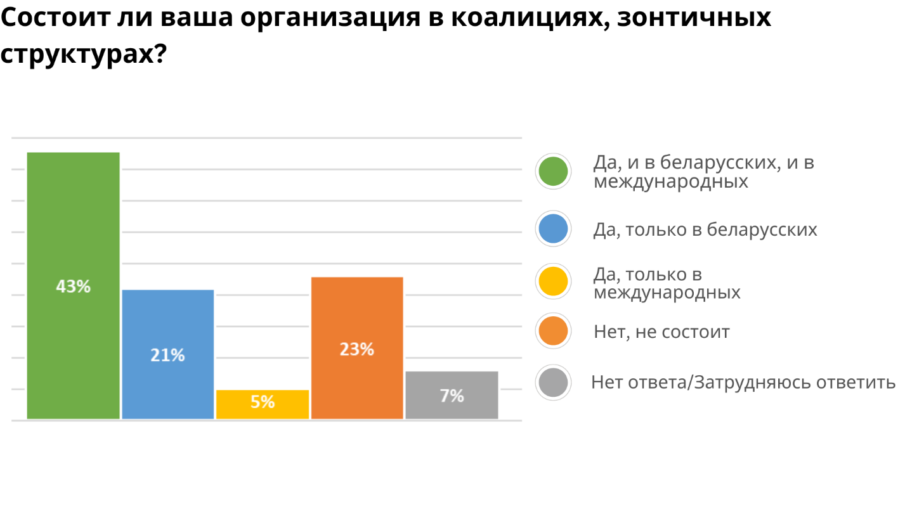
Большинство беларусских ОГО выстраивает свою работу, в том числе, в рамках коалиционной деятельности. 43 % из опрошенных ОГО состоит в беларусских и международных коалициях, зонтичных структурах, 23 % - не состоит ни в каких коалиционных структурах, 21 % - только в беларусских, 5 % - только в международных, еще 7 % затруднились ответить на этот вопрос.

2.2. Взаимодействие ОГО с другими беларусскими и международными акторами
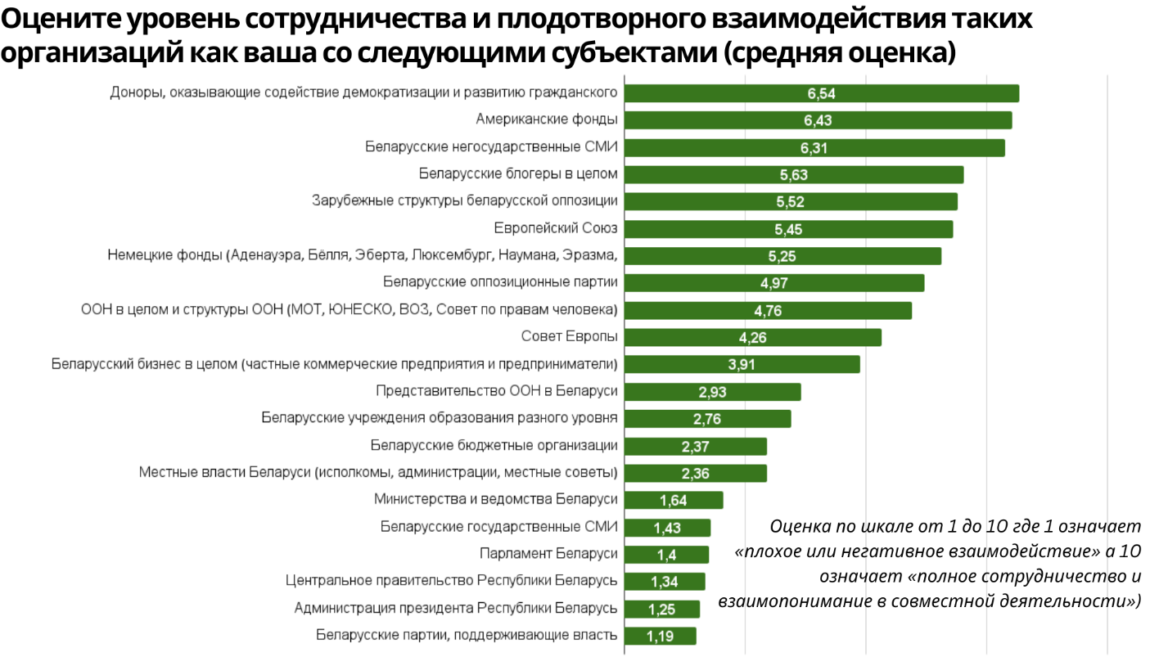

ОГО имеют разный уровень взаимодействия с различными акторами, в зависимости от их роли в политической жизни страны, способа подачи информации и ее зависимости от государственной идеологии, финансовых взаимоотношений с ОГО. ОГО, участвующим в опросе, было предложено оценить уровень их сотрудничества и взаимодействия с республиканскими и местными органами власти, государственными и независимыми СМИ, донорами, политическими партиями и оппозиционными структурами, международными институциями, иными субъектами. Оценка происходила по шкале от 1 до 10, где 1 означает «плохое или негативное взаимодействие», а 10 - «полное сотрудничество и взаимопонимание в совместной деятельности». Участвующим в опросе был предложен также дополнительный вариант ответа «нейтральный статус/отсутствие взаимодействия».
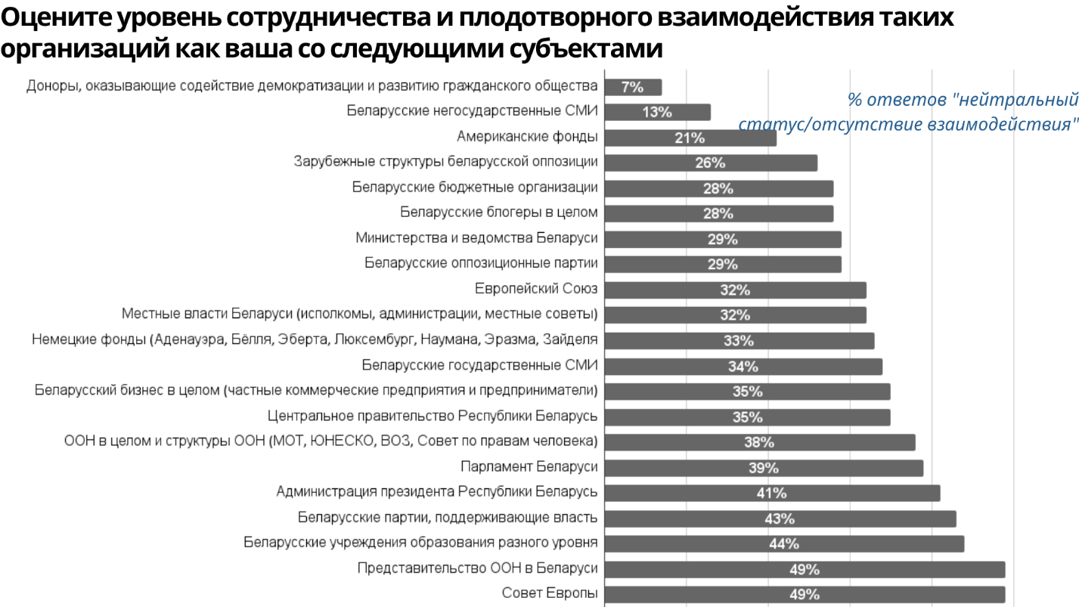

Субъект взаимодействия | 1. Пло-хое или негатив-ное вза-имодей-ствие | 2 | 3 | 4 | 5 | 6 | 7 | 8 | 9 | 10. Пол-ное сот-рудни-чество | Отсутствие взаимодейст-вия
Центральное правительство Республики Беларусь | 50 % | 11 % | 1 % | 1 % | 1 % | 0 % | 0 % | 0 % | 0 % | 0 % | 35 %
Администрация президента Республики Беларусь | 50 % | 6 % | 0 % | 1 % | 1 % | 0 % | 0 % | 0 % | 0 % | 0 % | 41 %
Парламент Беларуси | 46 % | 9 % | 2 % | 4 % | 0 % | 0 % | 0 % | 0 % | 0 % | 0 % | 39 %
Министерства и ведомства Беларуси | 48 % | 10 % | 7 % | 4 % | 2 % | 0 % | 0 % | 0 % | 0 % | 0 % | 29 %
Местные власти Беларуси (исполкомы, администрации, местные советы) | 35 % | 4 % | 15 % | 2 % | 9 % | 4 % | 0 % | 0 % | 0 % | 0 % | 32 %
Беларусские оппозиционные партии | 7 % | 6 % | 11 % | 4 % | 13 % | 12 % | 5 % | 5 % | 2 % | 5  % | 29 %
Беларусские партии, поддерживающие власть | 52 % | 1 % | 2 % | 0 % | 1  % | 0 % | 0 % | 0 % | 0 % | 0 % | 43 %
Зарубежные структуры беларусской оппозиции | 5 % | 4 % | 6  % | 10 % | 12% | 10 % | 15 % | 6 % | 2 % | 5 % | 26 %
Доноры, оказывающие содействие демократизации и развитию гражданского общества | 2 % | 2 % | 6 % | 6 % | 10 % | 12 % | 20 % | 15 % | 10 % | 9 % | 7 %
ООН в целом и структуры ООН (МОТ, ЮНЕСКО, ВОЗ, Совет по правам человека) | 7 % | 4 % | 12 % | 9 % | 5 % | 6 % | 10 % | 7 % | 1 % | 1 % | 38 %
Представительство ООН в Беларуси | 20 % | 9 % | 9 % | 1 % | 5 % | 2 % | 5 % | 1 % | 0 % | 0 % | 49 %
Совет Европы | 10 % | 5 % | 10 % | 4 % | 6 % | 5 % | 5 % | 5 % | 2 % | 0 % | 49 %
Европейский союз | 6 % | 4 % | 9 % | 2 % | 16% | 4 % | 11 % | 10 % | 6 % | 1 % | 32 %
Немецкие фонды (Аденауэра, Бёлля, Эберта, Люксембург, Наумана, Эразма, Зайделя и др.) | 11 % | 4 % | 5 % | 6 % | 7 % | 5 % | 13 % | 10% | 4 % | 2 % | 33 %
Американские фонды | 6 % | 2 % | 6 % | 2 % | 4 % | 12 % | 12% | 13 % | 6 % | 13 % | 21 %
Беларусские государственные СМИ | 50 % | 7 % | 5 % | 4 % | 0 % | 0 % | 0 % | 0 % | 0 % | 0 % | 34 %
Беларусские негосударственные СМИ | 4 % | 5 % | 9 % | 7 % | 9 % | 2 % | 12 % | 24% | 6 % | 9 % | 13 %
Беларусские блогеры в целом | 5 % | 2% | 9 % | 5 % | 11 % | 10 % | 12 % | 15 % | 2 % | 1 % | 28 %
Беларусский бизнес (частные коммерческие предприятия и предприниматели) | 9 % | 13 % | 11% | 5 % | 10 % | 6 % | 9 % | 2 % | 0 % | 0 % | 35 %
Беларусские бюджетные организации | 30 % | 9 % | 5 % | 2 % | 4 % | 1 % | 4 % | 1 % | 0 % | 0 % | 44 %
Беларусские учреждения образования разного уровня | 27 % | 2 % | 6 % | 9 % | 5 % | 5 % | 2 % | 0 % | 0 % | 0 % | 44 %

3. Особенности организаций гражданского общества в условиях релокации

3. 1. Общая ситуация с релокацией ОГО
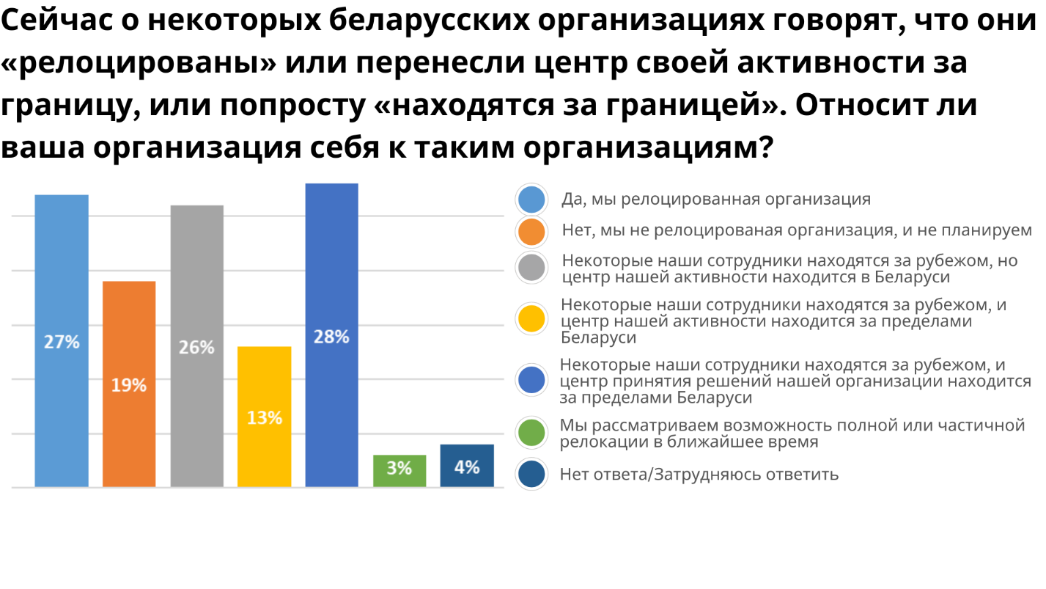

На вопрос о том, воспринимает ли ОГО себя «релоцированной» организацией 27% ОГО ответили, что являются релоцированной организацией; 28%, что некоторые сотрудники находятся за пределами Беларуси, там же находится и центр принятия решений; 26%, что некоторые сотрудники находятся за рубежом, но центр активности находится в Беларуси; 19%, что не являются релоцированной организацией и не планируют; 13% - некоторые сотрудники находятся за рубежом и центр активности находится за рубежом; 3% рассматривают возможность полной или частичной релокации в ближайшее время, еще 4% ОГО затруднились ответить на поставленный вопрос.

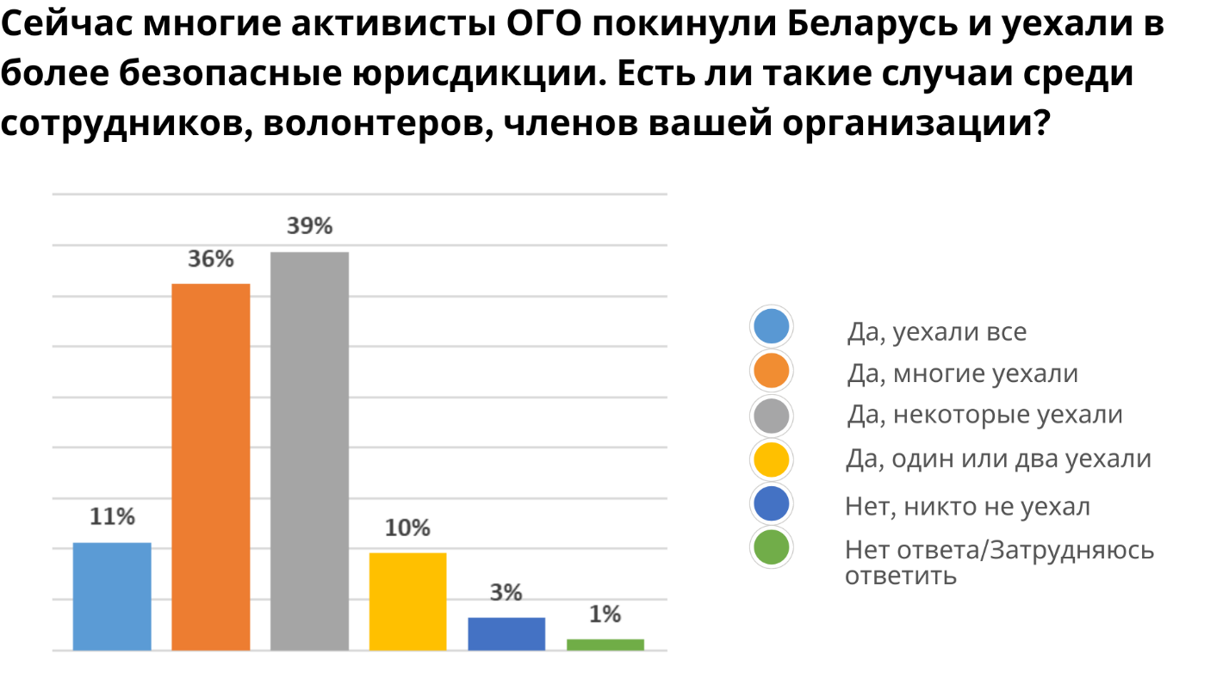

36% ОГО ответили, что многие сотрудники организации уехали из Беларуси в более безопасные юрисдикции, 39%, что уехали некоторые сотрудники, 11%, что уехали все, 10% – уехали один или два человека, 3% - не уехали никто и еще 1% затруднились ответить на поставленный вопрос.

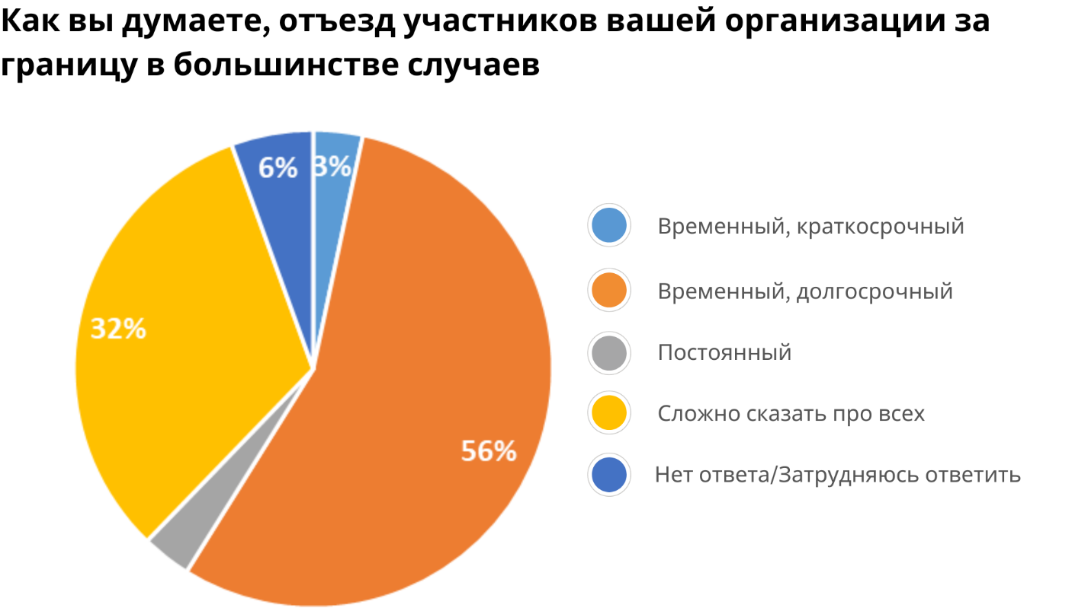

56% ОГО считает, что отъезд сотрудников организации за границу в большинстве случаев носит временный, но долгосрочный характер, 32%, что сложно сказать за всех сотрудников является ли их отъезд за границу постоянным или временным, 3% ОГО считают, что отъезд их сотрудников носит постоянный характер, 3%, что отъезд является временным и краткосрочным и у 6% ответ на поставленный вопрос вызвал затруднения.
3. 2. Взаимодействие релоцированных ОГО с субъектами страны нахождения
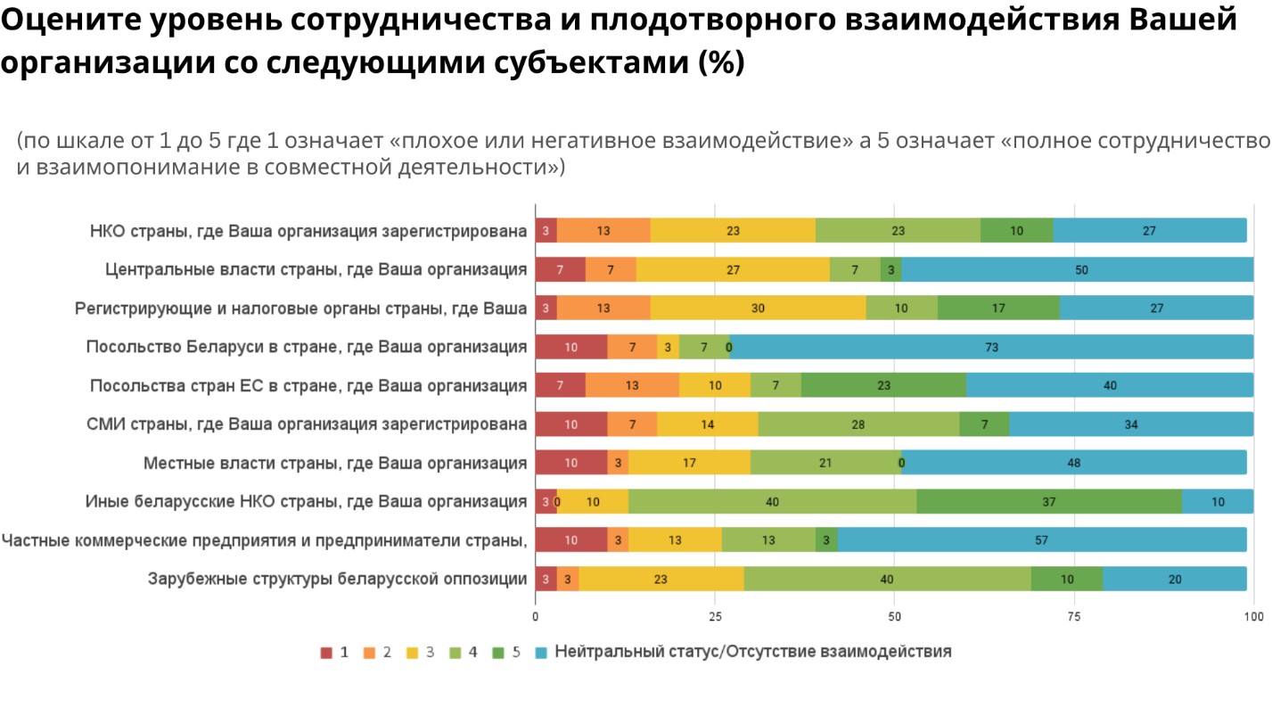
ОГО, зарегистрированным за пределами Беларуси, помимо оценки уровня взаимодействия с беларусскими акторами, было предложено оценить их уровень взаимодействия с различными субъектами страны регистрации. При этом уровень взаимодействия оценивался по шкале от 1 до 5, где 1 означает «плохое или негативное взаимодействие», 5 означает «полное сотрудничество и взаимопонимание в совместной деятельности», дополнительно можно было также выбрать нейтральный статус и отсутствие взаимодействия. В результате были получены следующие ответы относительно уровня взаимодействия:

Субъект взаимодействия | 1. Плохое или нега-тивное вза-имодейст-вие | 2 | 3 | 4 | 5 | Нейтральный статус/отсутствие взаимодействия
Некоммерческие организации страны регистрации ОГО | 3% | 13% | 23% | 23% | 10 % | 27%
Центральные власти страны регистрации ОГО | 7% | 7% | 27% | 7% | 3 % | 50%
Регистрирующие и налоговые органы страны регистрации ОГО | 3% | 13% | 30% | 10% | 17% | 27%
Посольство Беларуси в стране регистрации ОГО | 10% | 7% | 3% | 7% | 0% | 73%
Посольство стран ЕС в стране регистрации ОГО | 7% | 13% | 10% | 7% | 23% | 40%
СМИ страны регистрации ОГО | 10% | 7% | 14% | 28% | 7% | 34%
Местные власти страны регистрации ОГО | 10% | 3% | 17% | 21% | 0% | 48%
Иные беларусские НКО страны регистрации | 3% | 0% | 10% | 40% | 37% | 10%
Частные коммерческие предприятия и предприниматели страны регистрации ОГО | 10 % | 3 % | 13 % | 13 % | 3 % | 57 %
Зарубежные структуры беларусской оппозиции | 3 % | 3 % | 23 % | 40 % | 10 % | 20 %

4. Вызовы и потребности ОГО

4.1. Формы давления на беларусские ОГО со стороны государства
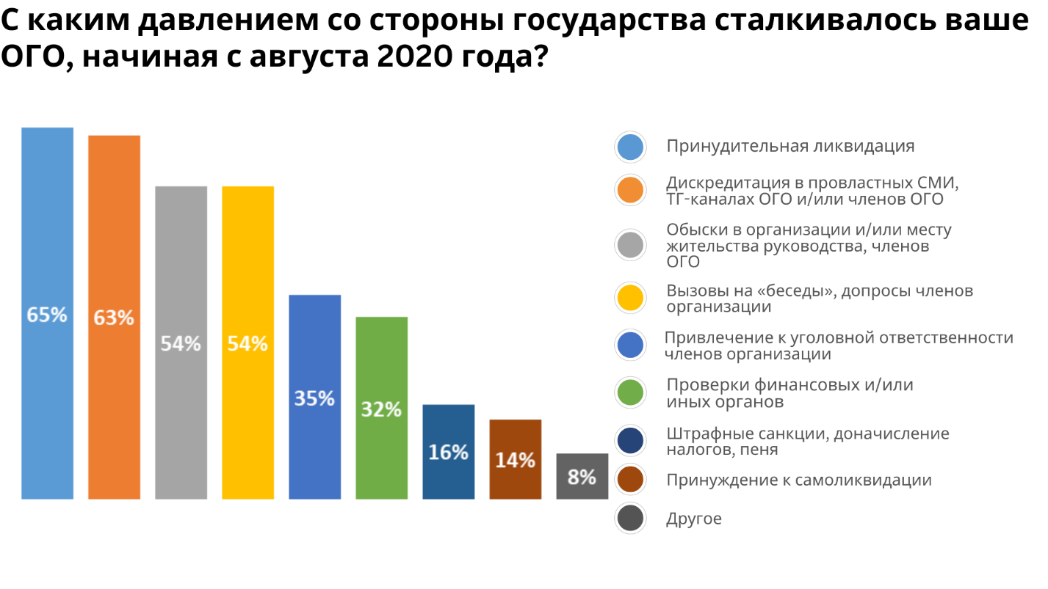
Начиная с августа 2020 года, беларусские ОГО сталкиваются с постоянным давлением со стороны государственных органов. При этом сила такого давления продолжает нарастать. ОГО отметили, что чаще всего сталкивались со следующим давлением со стороны государства: принудительная ликвидация – 65%, дискредитация в провластных СМИ, ТГ-каналах ОГО и/или членов ОГО – 63%, обыски в организации и/или месту жительства руководства, членов ОГО – 54%, вызовы на «беседы», допросы членов организации – 54%, привлечение к уголовной ответственности членов организации – 35%, проверки финансовых и/или иных органов – 32%, штрафные санкции, доначисление налогов, пеня – 16%, принуждение к самоликвидации – 14%. Также 8% ОГО столкнулись с другими формами давления, например, принуждение к релокации, невозможность осуществления финансовой деятельности, принуждение к сотрудничеству со стороны спец.служб, давление на родственников членов ОГО в Беларуси.

4.2. Факторы, влиящие на деятельность ОГО в настоящее время
Факторы, которые ОГО назвали, как оказывающие наибольшее влияние на их развитие в настоящее время, можно условно разделить по нескольким направлениям

Общая ситуация в Беларуси | Неопределенность  Политическая ситуация в Беларуси, в том числе непрогнозируемость ее развития  Репрессии, ситуация с правами человека  Отъезд специалистов из Беларуси  Вопросы безопасности  Наличие политических заключенных  Уровень солидаризации в обществе  Открытость/закрытость границ
Ситуация в Беларуси по отношению к ОГО | Признание экстремистским формированием (в связи с чем сложности с привлечением новых членов и сотрудников, целевых групп, участников мероприятий, сотрудничеством с другими ОГО, ограниченность/непубличность мероприятий)  Запугивание, аресты активистов и руководства, репрессии в их отношении  Безопасность руководства, членов, сотрудников, волонтеров  Запрет на деятельность в Беларуси  Неопределенность легального статуса ОГО в Беларуси (сколько времени продлится)  Законодательные изменения  Невозможность сотрудничества со многими гос. органами
Ситуация за пределами Беларуси | Неопределенность  Геополитические процессы  Война России с Украиной, в том числе ее последствия  Ситуация в Грузии (непредсказуемость, политическая ситуация, вопросы безопасности, финансовая ситуация)  Интерес к Беларуси на международном уровне
Проблемы, возникающие в связи с релокацией ОГО | Сам факт релокации  Монополизация финансирования отдельными акторами  Необходимость выстраивания работы за рубежом после релокации  Необходимость разрешения наиболее важных жизненных вопросов членов команды: поиск жилья, устройство детей в школу  Отсутствие ВНЖ у членов команды  Получение виз  Сложность с доступом к целевым группам в Беларуси  Сложно выстраиваемая коммуникация между ОГО уехавшими в разные страны  Отсутствие возможности открыть счет организации в Грузии
Отдельные факторы, влияющие на деятельность ОГО вне зависимости от места нахождения | Отсутствие финансирования, достаточных средств для работы  Недолгосрочные проекты, «малые» гранты  Финансовая гибкость доноров, вопросы безопасности отчетности  Отсутствие средств на институциональную поддержку ОГО, покупку техники и оборудования  Приоритеты доноров, не согласование их с ОГО  Изменение потребностей и запросов целевых групп  Переформатирование деятельности ОГО и донорской поддержки  Устойчивость команды, в том числе психологическое, ментальное и физическое состояние, мотивация  Недостаточность квалифицированных человеческих ресурсов, в том числе текучесть в волонтерской среде, выгорание  Получение виз для членов ОГО, в том числе находящихся в Беларуси  Быстрая возможность дорелоцировать оставшихся в Беларуси, в случае появления такой потребности  Выстраивание деятельности как за пределами, так и внутри Беларуси  Отсутствие общего видения и стратегии развития организации  Отсутствие понимания роли направлений деятельности организации в развитии гражданского общества и внедрения демократических ценностей со стороны международных акторов

4.3. Основные препятствия при реализации деятельности ОГО
Основными препятствиями для реализации деятельности беларусских ОГО являются преследования, репрессии и новые ограничения для деятельности ОГО в Беларуси, это отметили 80% ОГО. 63% ОГО в качестве препятствия для реализации деятельности отмечают релокацию активистов и необходимость организации деятельности ОГО за рубежом. Также в качестве основных препятствий для реализации деятельности были названы: ликвидация и запрет деятельности ОГО – 61%; потеря связи с целевыми группами – 59%; психологические, медицинские проблемы и выгорание сотрудников, волонтеров – 56%; зависимость от иностранного финансирования – 53%; блокировка информационных ресурсов организации внутри Беларуси – 37%; снижение доступа к финансированию – 34%; нехватка квалифицированных кадров (работников, волонтеров) – 29%; низкий уровень коммуникации между беларусскими ОГО - 27%; отсутствие коммуникации с беларусской властью – 24%; отсутствие коммуникации с донорами – 16%; низкий уровень доступа к правовой помощи – 9%; отсутствие доступа к сайтам государственных органов в Беларуси – 5%.

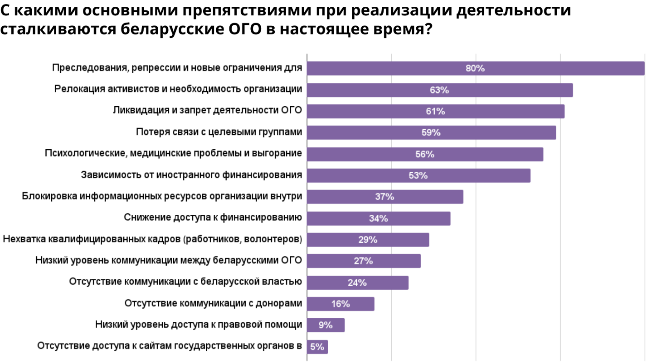
4.4. Основные вызовы для организаций гражданкого общества Беларуси
ОГО, участвующим в опросе, было предложено ответить на вопрос о трех основных вызовах, с которыми беларусские ОГО сталкиваются в настоящее время. В анализе ответов на вопрос отмечены вызовы, которые ОГО упоминали чаще всего.

Безопасность | Обеспечение безопасности активистов в Беларуси  Наличие и рост репрессий  Давление на организацию, принудительное закрытие организации в Беларуси  Обеспечение физической и психологической безопасности, в том числе при релокации  Выстраивание безопасной работы с целевыми группами в Беларуси  Безопасная передача средств внутри страны, организация финансовой деятельности  Завышенные (небезопасные) требования к отчетности со стороны доноров  Вопросы кибербезопасности
Финансовая деятельность | Отсутствие/снижение доступа к финансированию (иностранному и внутреннему), уменьшение ресурсной поддержки  Нестабильность поддержки со стороны международных организаций и доноров, отсутствие стабильного доступа к финансированию. отсутствие долгосрочных проектов (3-5 лет)  Отсутствие умения работы с донорами (неумение составить заявку, отсутствие информации о конкурсах и донорах)  Вынужденный отказ от «малых» грантов в связи с ростом финансовых расходов из-за релокации  Низкий заработок в условиях релокации  Большая зависимость от политики доноров (вопросы безопасности, увеличения или уменьшения ресурсной поддержки)
Вынужденная релокация | Изменение фокуса деятельности в связи с выездом из Беларуси  Регистрация/легализация в новых странах релокации, сложности в открытии или переоткрытии своих ОГО в других странах  Перестраивание коммуникации в связи с релокацией (коммуникации внутри организации, коммуникации Беларусь – релоканты)  Изменение условий работы, работа в условиях нового законодательства, незнание законодательства стран релокации  Выстраивание организационной и административной работы внутри страны релокации (финансовые затраты, временные затраты, необходимость поиска специалистов внутри страны релокации, отсутствие рекомендаций)  Потеря наработанного потенциала (человеческого, технического, материального) и связей и необходимость начинать практически с нуля  Отсутствие или наличие в незначительной степени механизмов поддержки на государственном и муниципальном уровнях релоцированных по политическим причинам ОГО и их членов в странах релокации  Резкое увеличение расходов на организацию в связи с релокацией
Человеческий ресурс | Выгорание, депрессия, психологическая нестабильность, проблемы со здоровьем членов организации, активистов  Поиск новых сотрудников_иц  Необходимость наладить работу, когда члены в разных странах, а зачастую и новыми составами  Отток специалистов из Беларуси  Уход людей из сектора, изменение профиля деятельности активистов в релокации  Отсутствие мотивации, отсутствие успехов
Неопределенность | Неясная перспектива ближайшего будущего  Отсутствие видения в нестабильных условиях  Непонимание состояния ОГО в целом
Организация деятельности | Оценка эффективности деятельности в современных условиях, ее планирование  Отсутствие возможности нормально открыто работать в Беларуси, организации деятельности внутри страны  Минимальная возможность влияния на ситуацию внутри Беларуси (работа только на долгосрочную перспективу по информированию, просвещению и т.п.)  Визовые ограничения  Различные потребности целевых групп внутри Беларуси и за ее пределами  Уголовное преследование за деятельность от имени незарегистрированной/ликвидированной организации  Необходимость перестраивать организационную структуру Отсутствие доступа к источникам информации и статистике
Взаимодействие с целевыми группами, другими акторами | Изменение целевых групп  Потеря связи с целевыми группами  Релокация целевой группы проектов  Разрыв существующих связей с партнерами на разных уровнях  Непонимание необходимости пересмотра стратегии и формулирования долгосрочных стратегий у ОГО в целом, международных акторов  Отсутствие/сложности в коммуникации, коллаборации с другими ОГО, отсутствие информации об их деятельности в связи с вынужденной непубличной деятельностью  Оторванность уехавших и остающихся организаций в Беларуси друг от друга, разрыв в стратегиях и условиях поведения  Страх у экспертов, медиа, целевых групп напрямую сотрудничать с ОГО, оказавшимися под давлением  Необходимость доказывания донорам важности конкретной работы с целевой группой, их потребностей  Неучастие в разработке донорских политик
Изменение практик, политик других акторов | Уменьшение внимания к беларусской теме в связи с войной  Перемещение фокуса внимания на Украину  Изменение донорских практик и снижение финансирования  Опасность интеграции в состав России
4.5. Основные потребности организаций гражданского общества Беларуси
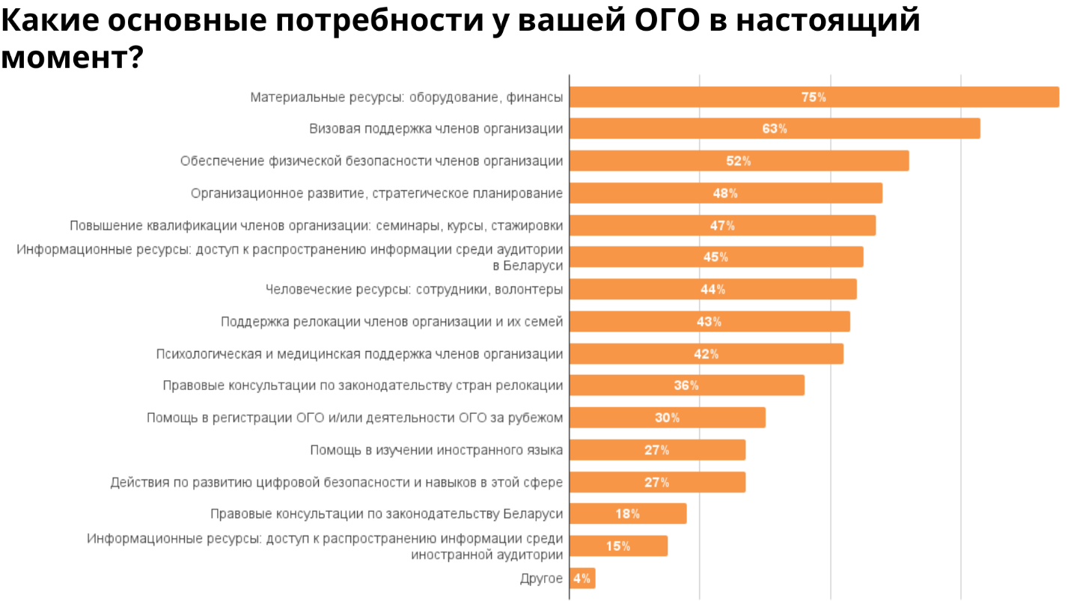

В качестве основных потребностей ОГО была указана потребность в материальных ресурсах, в том числе оборудовании и финансах. Такую потребность испытывают 75% ОГО. Среди самых основных потребностей можно выделить потребность в визовой поддержке членов организации, в том числе находящихся в Беларуси (63%), обеспечение физической безопасности членов организации (52%), организационном развитии, стратегическом планировании (48%), повышении квалификации членов организации: семинары, курсы, стажировки (47%), в доступе к распространению информации среди аудитории в Беларуси (45%). 7% опрошенных ОГО отметили и иные потребности: поддержка долгосрочных институциональных проектов, помощь в освоении современных цифровых технологий, поддержка офлайн встреч членов организации, находящихся в разных странах, финансовая поддержка деятельности волонтерских команд.

5. Перспективы и планирование деятельности ОГО Беларуси

5.1. Временные рамки планирования деятельности ОГО

Релокация многих ОГО в более безопасные юрисдикция, время, которое прошло после «основной волны» релокации ОГО 2021 года дают возможность многим ОГО планировать свою деятельность с 2022 году на более длительные сроки. В тоже время и сейчас временные рамки планирования большинства ОГО непродолжительны: 45 % ОГО планируют свою деятельность на 1-2 года, 19 % - на полгода и менее, 10 % - на 2-3 года, 5 % - на 3-5 лет, 8 % - более 5 лет, у 13 % ОГО ответ на этот вопрос вызвал затруднения.

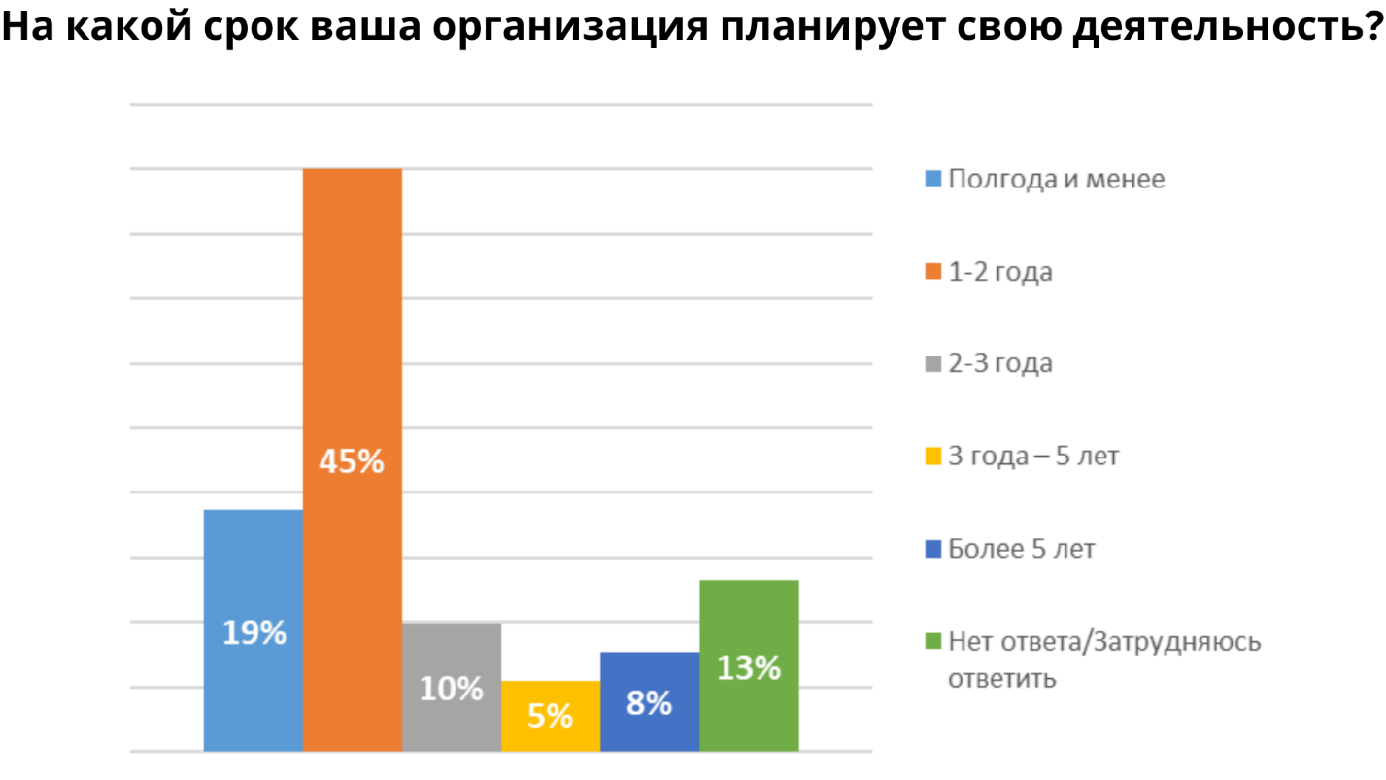
5.2. Подходы к планированию проектов/деятельности ОГО
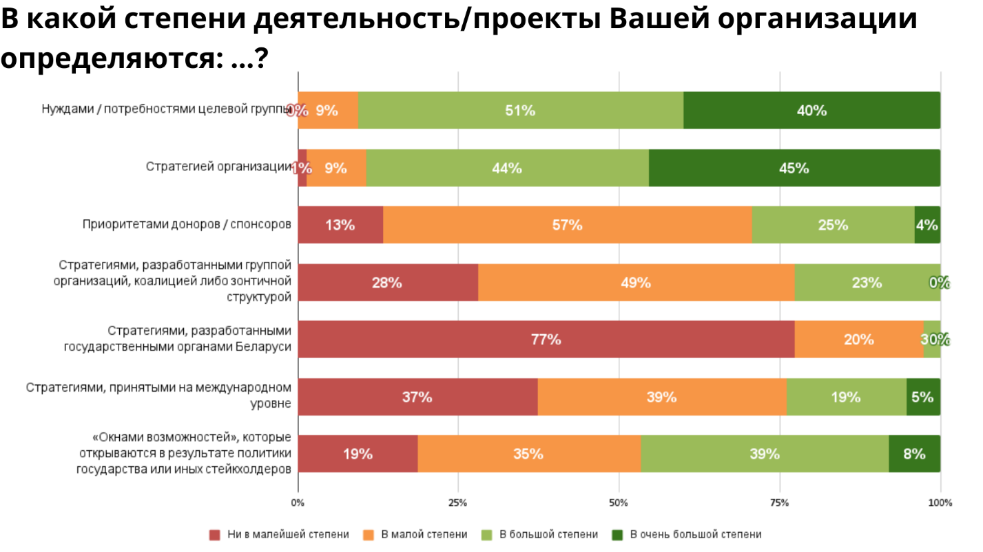

В ходе опроса ОГО было предложено определить, как они планируют свои проекты и/или деятельность по заданным критериям.

Критерий | Ни в малейшей степени | В малой степени | В большой степени | В очень большой степени
Нужды / потребности целевой группы | 0 % | 9 % | 51 % | 40 %
Стратегия организации | 1 % | 9 % | 44 % | 45 %
Приоритеты доноров / спонсоров | 13 % | 57 % | 25 % | 4 %
Стратегия, разработанная группой организаций, коалицией либо зонтичной структурой | 28 % | 49 % | 23 % | 0 %
Стратегия, разработанная государственными органами Беларуси | 77 % | 20 % | 3 % | 0 %
Стратегия, принятая на международном уровне | 37 % | 39 % | 19 % | 5 %
«Окна возможностей», которые открываются в результате политики государства или иных стейкхолдеров | 19 % | 25 % | 39 % | 8 %
5.3. Перспективы продолжения деятельности ОГО на ближайшие 2-3 года.
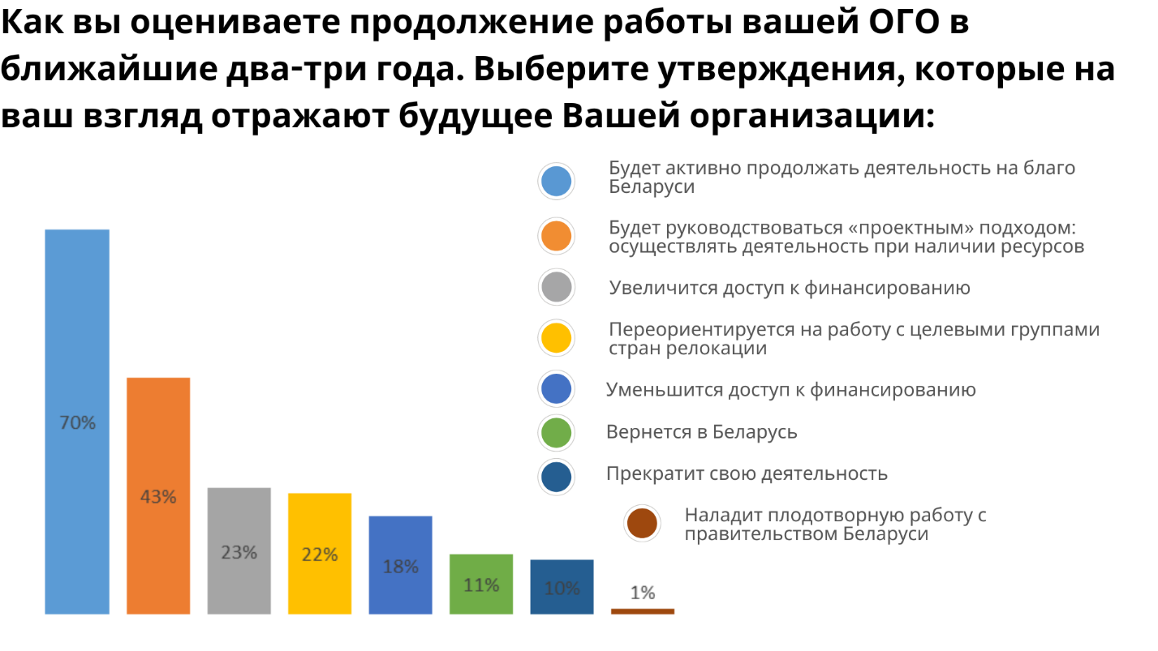
70% ОГО заявили о том, что будут активно продолжать деятельность на благо Беларуси, 43% - будут руководствоваться «проектным» подходом: осуществлять деятельность при наличии ресурсов, 22% - переориентируется на работу с целевыми группами стран релокации, 10% прекратит свою деятельность. При этом 23% ОГО уверены, что в ближайшие 2-3 года их доступ к финансированию увеличится, тогда как 18% считают, что их доступ к финансированию уменьшится. 11% ОГО уверены, что они в ближайшие 2-3 года вернутся в Беларусь. Лишь 1% ОГО заявил о том, что в ближайшие 2-3 года наладит плодотворную работу с правительством Беларуси.
5.4. Основные факторы, влияющие на деятельность ОГО в ближайший год.
Факторы, которые, по мнению ОГО, будут оказывать наибольшее влияние на их развитие в ближайший год можно условно разделить по нескольким направлениям
Общая ситуация в Беларуси | Неопределенность ситуации  Участие/неучастие Беларуси как государства в войне на стороне России  Уровень репрессий  Развитие политической ситуации в Беларуси  Цифровой железный занавес, который отделит беларусское инфопространство от мирового  Безопасность  Наличие политических заключенных  Открытость/закрытость границ  Уровень солидаризации в обществе
Ситуация в Беларуси по отношению к ОГО | Признание ОГО террористической или экстремистской  Репрессии по отношению к ОГО и активистам, безопасность  Возможность легализации деятельности  Отсутствие безопасных форм участия в общественной деятельности внутри страны  Закрытие организации  Делегализация НКО в Беларуси.  Невозможность сотрудничества с государственными органами
Ситуация за пределами Беларуси | Геополитические процессы  Война России с Украиной  Безопасное нахождение в Грузии  Безопасность обстановки в регионе  Изменение политик и приоритетов международных организаций  Усиление российского информационного влияния
Проблемы, возникающие в связи с релокацией ОГО | Продолжающийся факт релокации  Отношение к беларусам власти и общества страны релокации  Изменение законодательства в Польше, где зарегистрирована организация в отношении Беларуси и беларусов  Возможность включиться в программы, в том числе региональные и международные, направленные на целевые группы в Беларуси  Возможность легализации деятельности  Дальнейшие ограничения на работу с целевыми группами внутри страны
Отдельные факторы, влияющие на деятельность ОГО вне зависимости от места нахождения | Финансовая (не)устойчивость, отсутствие донорского финансирования, поиск средств для работы организации и реализации программ и проектов  Монополизация финансирования отдельными акторами  Выгорание, разочарование/стресс/психологические проблемы команды, физическое здоровье членов команды  Активность программ и фондов по отношению к Беларуси, снижение финансирование, внимания к беларусской теме международных партнеров  Успешность сохранения старых кадров, сложности с поиском новых сотрудников, новых членов команды  Изменение потребностей и запросов целевых групп  Необходимость стратегического планирования с учетом меняющейся ситуации  Необходимость монетизации продуктов, увеличения экспертизы  Поиск организаций и инициатив, с которыми можно было бы работать в коллаборации, сотрудничество с зонтичными структурами  Нахождение членов, сотрудников в разных странах

5.5. Основные факторы, влияющие на деятельность ОГО в ближайшие 3 года.
Факторы, которые, по мнению ОГО, будут оказывать наибольшее влияние на их развитие в ближайшие три года также можно условно разделить по нескольким направлениям
Общая ситуация в Беларуси | Возможность/невозможность вернуться в Беларусь  Продление/падение режима в Беларуси  Возможная полная потеря независимости и суверенитета Беларуси  Наличие политических заключенных  Уровень солидаризации в обществе  Закрытость/открытость границ  Построение Новой Беларуси, создание условий и возможностей для работы ОГО в ней
Ситуация за пределами Беларуси | Итоги войны в Украине  Изменение в мире, обстановка в регионе, включая вопросы миграции  Агрессия со стороны России в отношении Европейских государств, в том числе Беларуси  Отсутствие интереса к Беларуси на международном уровне  Секционная политика в отношении Беларуси
Проблемы, возникающие в связи с релокацией ОГО | Безопасное нахождение в стране релокации  Отсутствие контактов руководства и активистов находящихся за рубежом с теми, кто находится в Беларуси, оторванность от целевых групп внутри страны
Отдельные факторы, влияющие на деятельность ОГО вне зависимости от места нахождения | (Не) устойчивость финансирования, поиск средств для реализации программ и проектов в такой перспективе, отсутствие долгосрочных проектов  Политика доноров в отношении ОГО  Монополизация финансирования отдельными акторами  Наличие мотивированных людей, которые останутся работать в ОГО  Успешность сохранения ценных, компетентных кадров  Наличие общего видения развития организации  (Не)устойчивость команды, выгорание, отсутствие здоровой атмосферы в команде  (Не)утойчивость организации в сложных условиях  Отсутствие возможности профессионального роста в ОГО  Повышение организационного потенциала организации Приобретение новых знаний и навыков членов команды с учетом изменившейся ситуации и выполняемых ролей в команде  Выстраивание наилучшей стратегии для достижения целей организации  Новые тренды в гражданском и политическом участии  Новые запросы и потребности целевых групп  Возможность "выйти на рынок" ОГО в других странах Восточного партнерства  Минимальное влияние деятельности на положение целевых групп и в целом на ситуацию в стране  Зависимость деятельности от политических процессов (если в такой перспективе не будет изменений, организация прекратит деятельность)  Отсутствие понимания роли направлений деятельности организации в развитии гражданского общества и внедрения демократических ценностей со стороны международных акторов
5.6. Уровень взаимодействия ОГО с беларусскитми и международными акторами в ближайшие 3 года.
ОГО, участвующим в опросе, было предложено обозначить ожидания в отношении сотрудничества и взаимодействия с различными акторами: республиканскими и местными органами власти, государственными и независимыми СМИ, донорами, политическими партиями и оппозиционными структурами, международными институциями, иными субъектами в ближайшие три года.
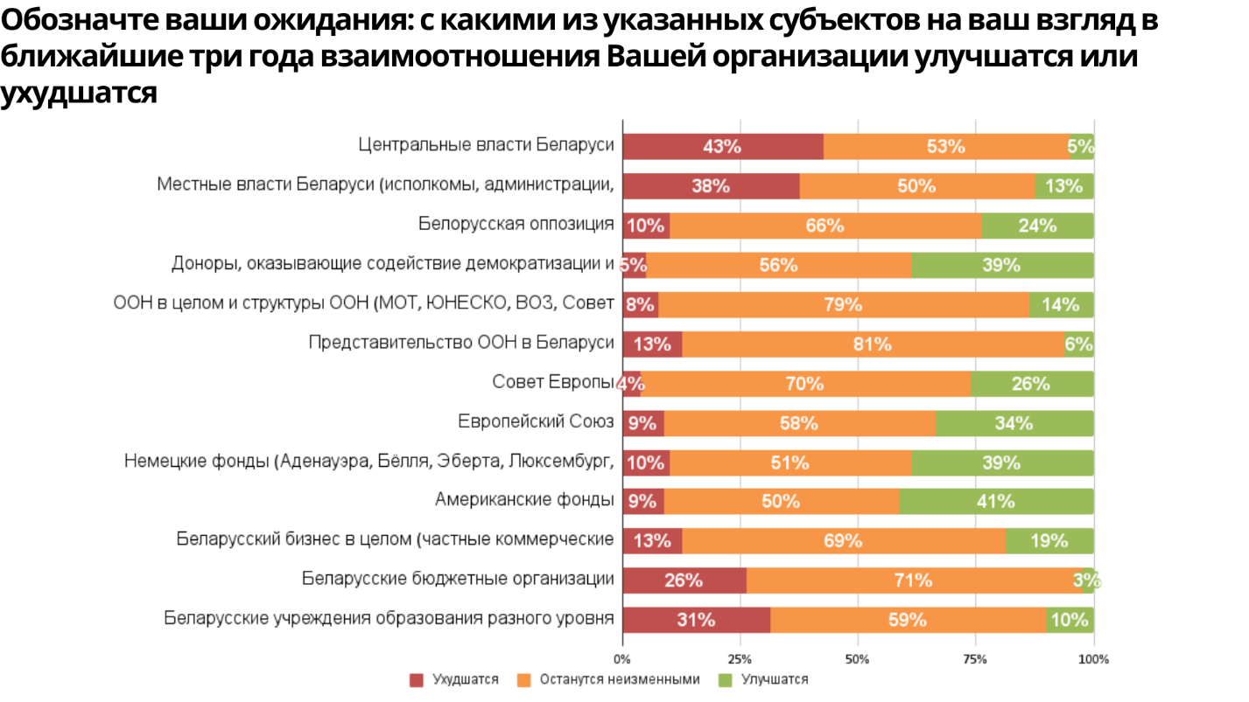

Субъект взаимодействия | Отношения ухудшатся | Отношения останутся прежними | Отношения улучшатся
Центральные власти Беларуси | 43 % | 53 % | 5 %
Местные власти Беларуси (исполкомы, администрации, местные советы) | 38 % | 50 % | 13 %
Беларусская оппозиция | 10 % | 66 % | 24 %
Доноры, оказывающие содействие демократизации и развитию гражданского общества | 5 % | 56 % | 39 %
ООН в целом и структуры ООН (МОТ, ЮНЕСКО, ВОЗ, Совет по правам человека) | 8 % | 79 % | 14 %
Представительство ООН в Беларуси | 13 % | 81 % | 6 %
Совет Европы | 42 % | 70 % | 26 %
Европейский союз | 9 % | 58 % | 34 %
Немецкие фонды (Аденауэра, Бёлля, Эберта, Люксембург, Наумана, Эразма, Зайделя и др.) | 10 % | 51 % | 39 %
Американские фонды | 9 % | 50 % | 41 %
Беларусский бизнес (частные коммерческие предприятия и предприниматели) | 13 % | 69 % | 19 %
Беларусские бюджетные организации | 26 % | 71 % | 3 %
Беларусские учреждения образования разного уровня | 31 % | 59 % | 10 %

5.6. Человеческие ресурсы в ОГО в ближайшие 3 года.
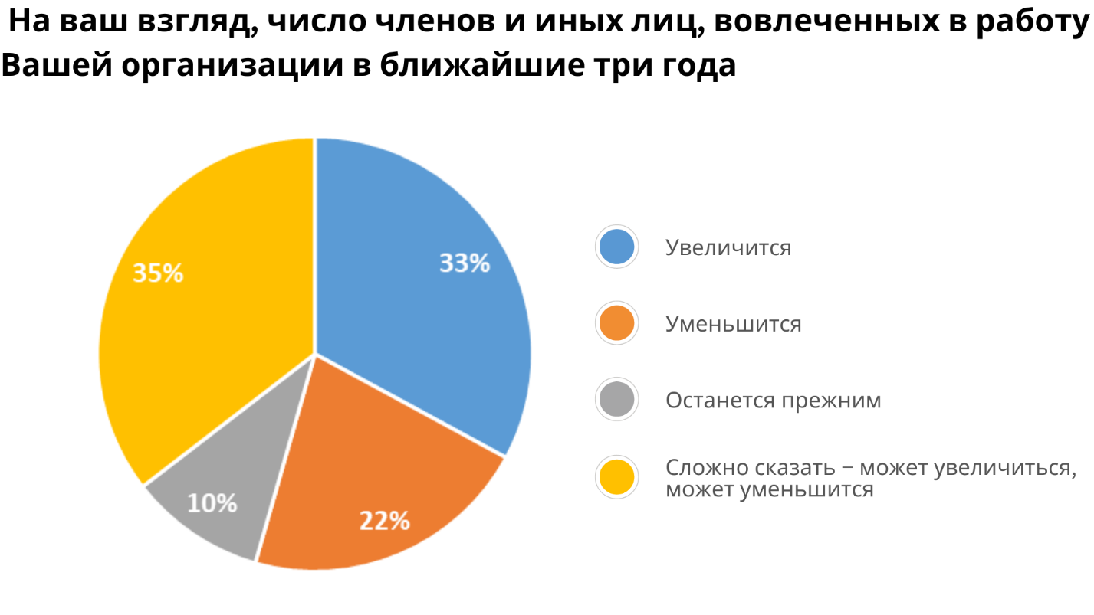
33% ОГО считают, что в ближайшие три года число членов и иных лиц, вовлеченных в их деятельность, увеличится; 35% выбрали ответ «сложно сказать, может увеличится, может уменьшится»; 22%, считают, что в ближайшие три года число членов и иных лиц, вовлеченных в их деятельность, уменьшится и только 10% считают, что число членов и иных вовлеченных в деятельность организации лиц останется прежним.
6. Финансовая деятельность организаций гражданского общества.

6.1. Механизмы привлечения средств
48% ОГО отметили, что механизмы привлечения ресурсов за последние два года у них не изменились, 32% указали, что механизмы привлечения ресурсов за последние два года они изменили, еще 20% ОГО затруднились дать ответ на этот вопрос.
Относительно изменения механизмов привлечения ресурсов ситуация у различных ОГО разная: часть ОГО указывают на увеличение финансирования, в том числе в связи с релокацией в более безопасные юрисдикции, часть НКО, в первую очередь те, кто участвовали в программах международной технической помощи, не занимались самостоятельным привлечением средств, получали иностранная безвозмездную помощь и регистрировали ее в Департаменте по гуманитарной деятельности, остались в Беларуси, подчеркивают, что уровень их финансирования уменьшился. Целый ряд ОГО указывает на невозможность получения легальных средств из иностранных источников внутри страны, участия в проектах международной технической помощи, в связи с чем некоторые организации отмечают свой полный отказ от иностранного финансирования. Указывается также на уменьшение внутреннего беларусского финансирования. В качестве новых механизмов привлечения средств ОГО используют международные краудфандинговые площадки, Patreon, получение стипендий, заключение контрактов на членов организации, что позволяет расходовать средства более гибко, участие в проектах других организаций. Также было отмечено о конкуренции за ресурсы, выделяемых для Беларуси, в том числе со стороны западных фондов, а также о закрытости информации о проводимых конкурсах со стороны доноров, работу доноров с привычными им структурами.
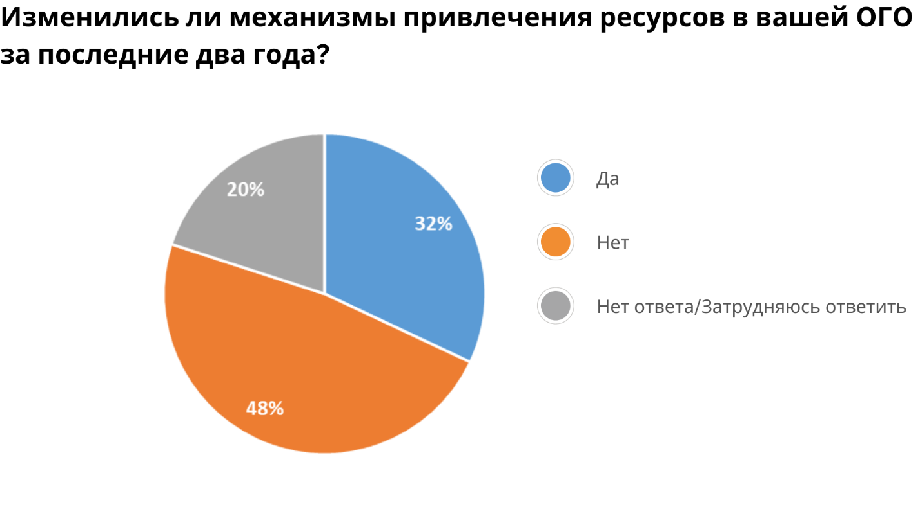
6.2. Основные источники финансирования
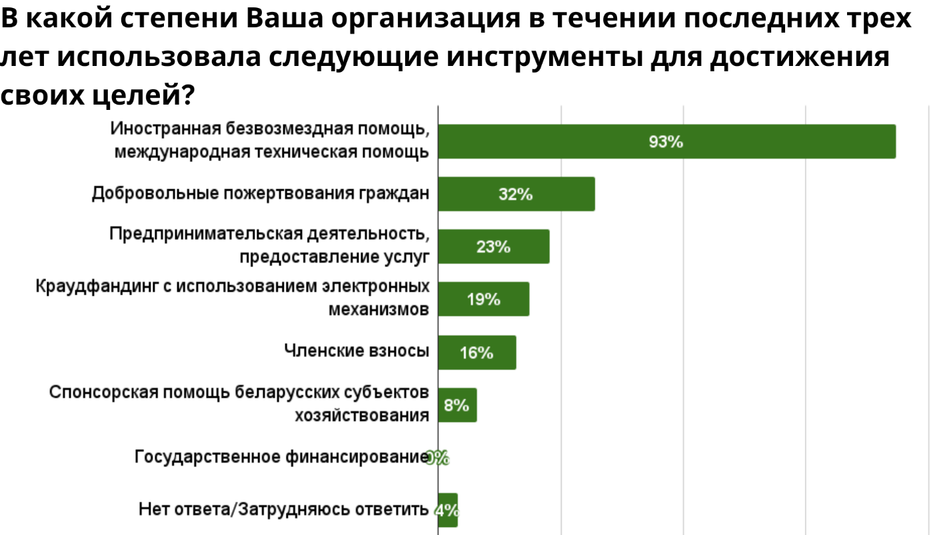
93% ОГО указали, что источником финансирования за последние три года для них являлось иностранное финансирование, в том числе иностранная безвозмездная и/или международная техническая помощь; 32% - добровольные пожертвования граждан; 23% - предпринимательская деятельность и оказание услуг, 19% - краудфандинг с использованием электронных механизмов, 16% - членские взносы, а также, 8% - спонсорская помощь беларусских субъектов хозяйствования.
В качестве других источников финансирования были отмечены: поддержка других ОГО, собственные вклады учредителей, членов команды, руководства.
В ходе опроса ОГО было предложено указать утверждения в сфере финансовой деятельности, которые на их взгляд являются справедливыми. При этом ОГО была предложена шкала от 1 до 5, где 1 «не согласен полностью», а 5 – «согласен полностью».

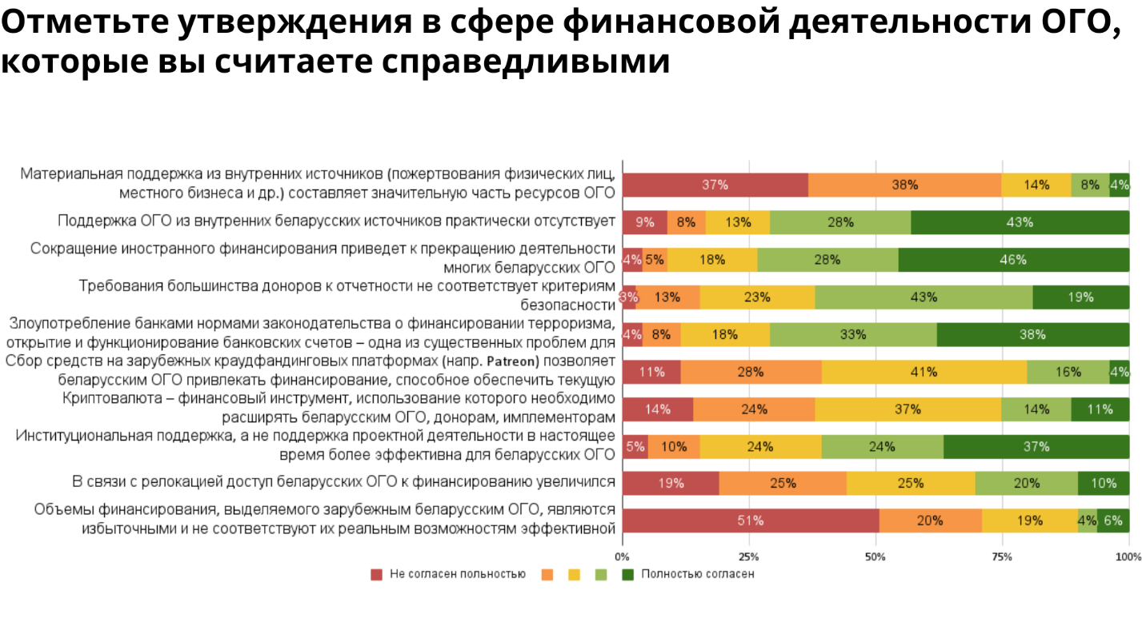
Утверждение | 1. Не согласен полностью | 2. | 3. | 4. | 5. Согласен полностью
Материальная поддержка из внутренних источников (пожертвования физических лиц, местного бизнеса и др.) составляет значительную часть ресурсов ОГО | 37 % | 38 % | 14 % | 8 % | 4 %
Поддержка ОГО из внутренних беларусских источников практически отсутствует | 9 % | 8 % | 13 % | 28 % | 43 %
Сокращение иностранного финансирования приведет к прекращению деятельности многих беларусских ОГО | 4 % | 5 % | 18 % | 28 % | 46 %
Требования большинства доноров к отчетности не соответствует критериям безопасности | 3 % | 13 % | 23 % | 43 % | 19 %
Злоупотребление банками нормами законодательства о финансировании терроризма, открытие и функционирование банковских счетов – одна из существенных проблем для ОГО | 4 % | 8 % | 18 % | 33 % | 38 %
Сбор средств на зарубежных краудфандинговых платформах (напр. Patreon) позволяет беларусским ОГО привлекать финансирование, способное обеспечить текущую деятельность | 11 % | 28 % | 41 % | 16 % | 4 %
Криптовалюта – финансовый инструмент, использование которого необходимо расширять беларусским ОГО, донорам, имплементорам | 14 % | 24 % | 37 % | 14 % | 11%
Институциональная поддержка, а не поддержка проектной деятельности в настоящее время более эффективна для беларусских ОГО | 5 % | 10 % | 24 % | 24 % | 37 %
В связи с релокацией доступ беларусских ОГО к финансированию увеличился | 19 % | 25 % | 25 % | 20 % | 10 %
Объемы финансирования, выделяемого беларусским ОГО, находящимся за рубежом, являются избыточными и не соответствуют их реальным возможностям эффективной деятельности | 51 % | 20 % | 19 % | 4 % | 6 %
6.3. Взаимодействие с донорскими структурами
43% ОГО указали, что представителя организации приглашали для участия в консультациях с донорскими организациями за последние три года несколько раз, 36% ОГО отметили, что для участия в консультациях с донорскими структурами их не приглашали, 16% приглашали один раз, 5% затруднились ответить на этот вопрос.
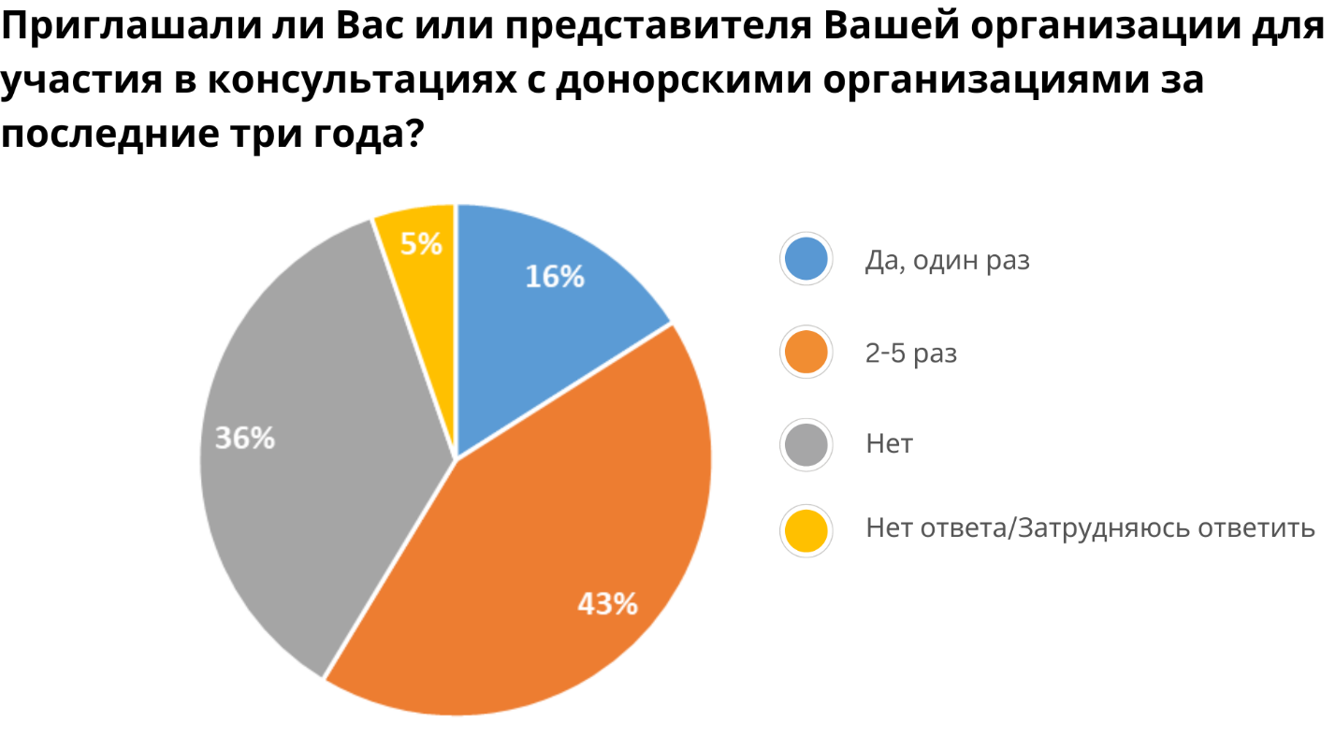
7. Иные вопросы деятельности беларусских ОГО

7.1. Методы/инструменты деятельности ОГО
ОГО было предложено отметить среди предоставленных вариантов методов (инструментов) деятельности те, которыми они пользуются постоянно, часто, редко, совсем не используют.
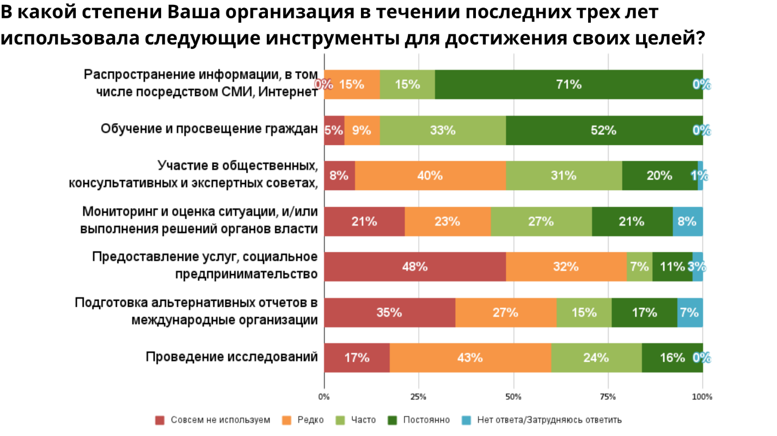
Методы деятельности | Совсем не используем | Редко | Часто | Постоянно | Не знаю/Не осведомлен
Распространение информации, в том числе посредством СМИ, Интернет | 0 % | 15 % | 15 % | 71 % | 0 %
Обучение и просвещение граждан | 5 % | 9 % | 33 % | 52 % | 0 %
Участие в общественных, консультативных и экспертных советах, диалоговых площадках | 8 % | 40 % | 31 % | 20 % | 1 %
Мониторинг и оценка ситуации, и/или выполнения решений органов власти | 21 % | 23 % | 27 % | 21 % | 8 %
Предоставление услуг, социальное предпринимательство | 48 % | 32 % | 8 % | 7 % | 3 %
Подготовка альтернативных отчетов в международные организации | 35 % | 27 % | 13 % | 15 % | 7 %
Проведение исследований | 17 % | 43 % | 29 % | 24 % | - %
7.2. Оценка успешности деятельности общественнного сектора Беларуси
В ходе опроса ОГО было предложено оценить успешность деятельности организации и общественного сектора Беларуси за последние три года. Оценка производилась по шкале от 1 до 5, где 1 – полное фиаско, 5 – полный успех.
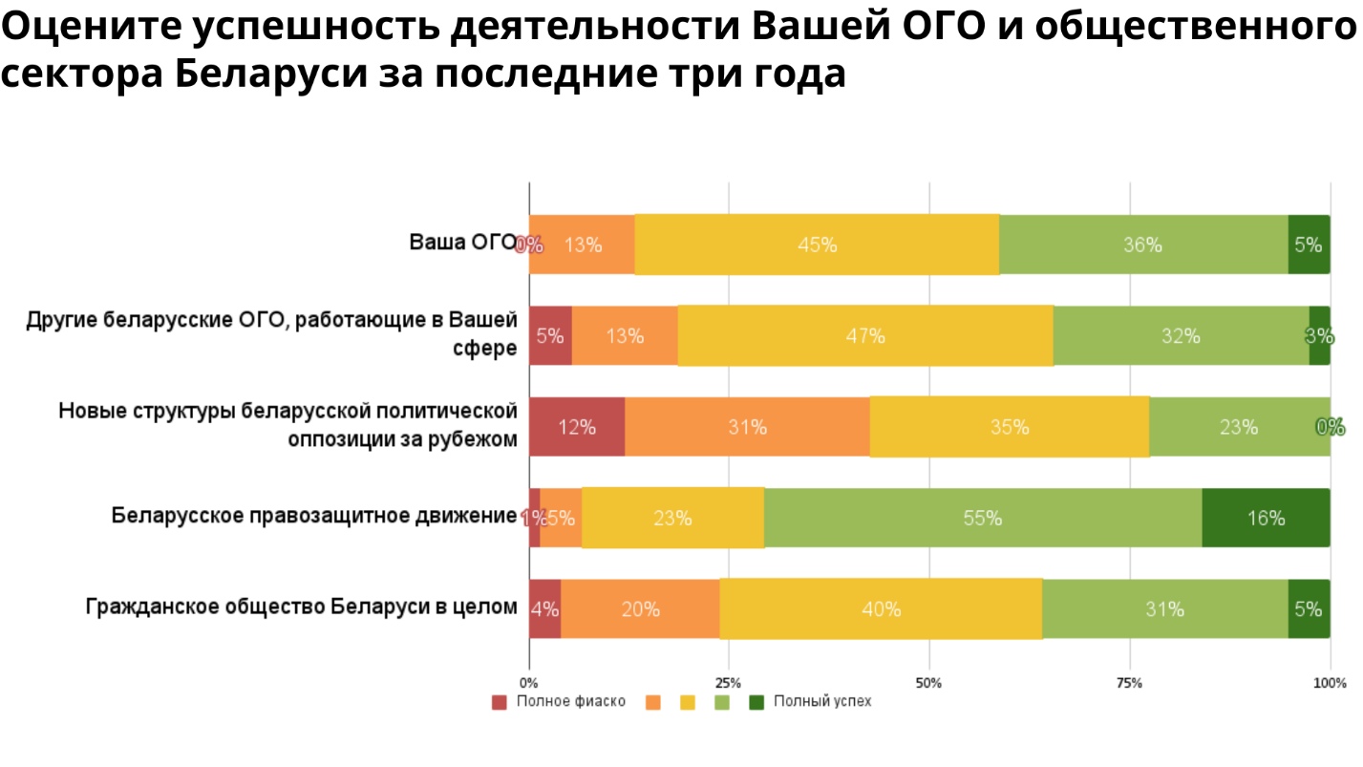
Субъект оценки | 1.Полное фиаско | 2. | 3. | 4. | 5. Полный успех
ОГО, принимающая участие в опросе | 0 % | 13 % | 45 % | 36 % | 5 %
Другие беларусские ОГО, работающие в той же сфере, что и ОГО, принимающая участие в опросе | 5 % | 13 % | 47 % | 32 % | 3 %
Новые структуры беларусской политической оппозиции за рубежом | 12 % | 31 % | 35 % | 23 % | 0 %
Беларусское правозащитное движение | 1 % | 5 % | 23 % | 55 % | 16 %
Гражданское общество Беларуси в целом | 4 % | 20 % | 40 % | 31 % | 5 %

